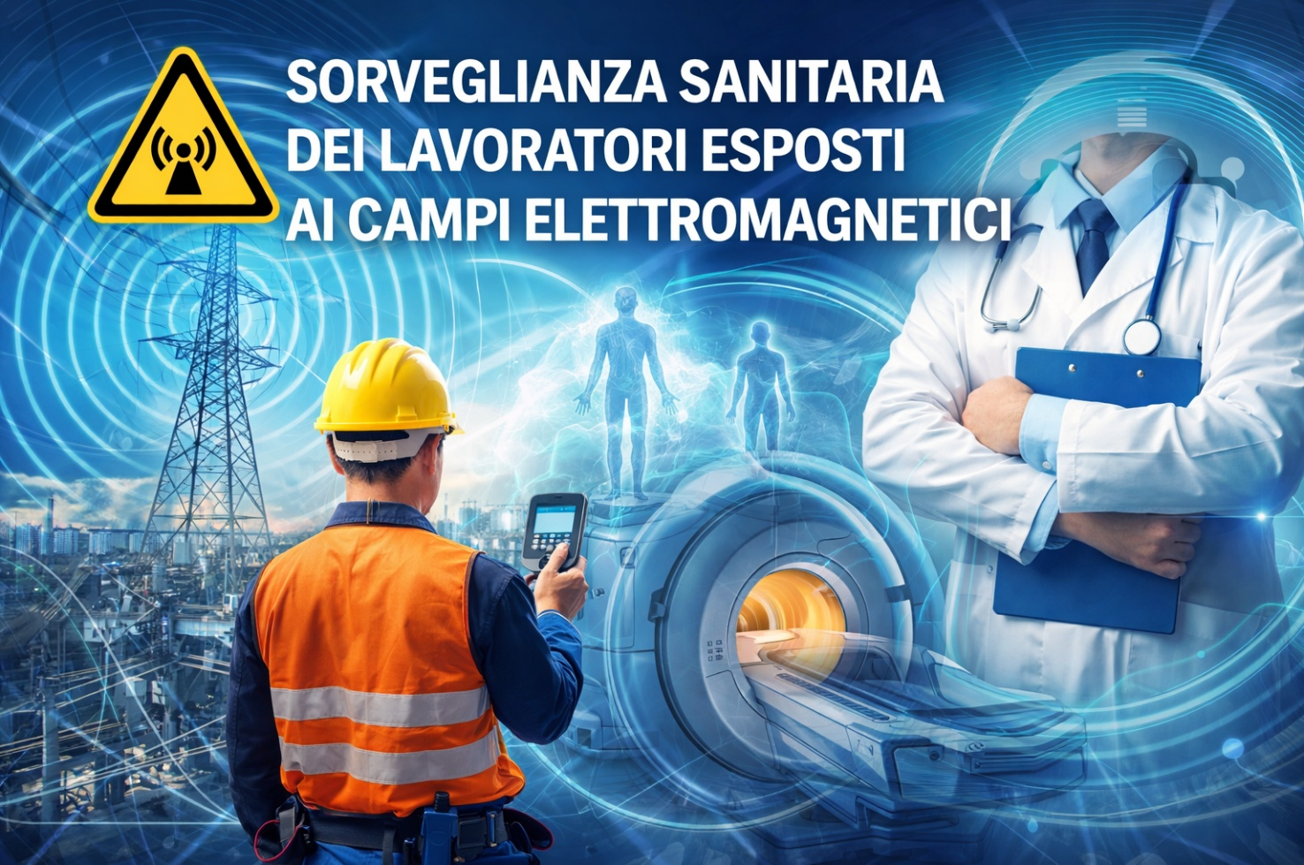
Sezione | Sintesi operativa | Implicazioni per azienda / MC
Finalità delle Linee Guida AIRM (2021) | Supportare il Medico Competente nell’impostazione della sorveglianza sanitaria per lavoratori esposti a CEM, con approccio evidence-based e criteri applicativi | Uniforma criteri decisionali, riduce difformità tra casi simili, facilita l’integrazione con DVR e procedure
Quadro normativo richiamato | D.Lgs. 81/08 Titolo VIII Capo IV (CEM) e obbligo di SS con attenzione ai lavoratori particolarmente sensibili | SS e giudizi di idoneità devono discendere dalla VdR CEM e dalle condizioni individuali
Classificazione CEM | Campi statici, ELF/IF, RF/microonde: meccanismi e grandezze rilevanti cambiano con la frequenza | Necessario collegare sorgente–frequenza–mansione alle scelte di tutela e SS
Effetti diretti accertati (acuti) | Statici: effetti sensoriali (es. vertigini/magnetofosfeni in particolari condizioni); ELF/IF: stimolazione; RF: effetti termici | Base per limiti e gestione; attenzione anche agli effetti sensoriali per la sicurezza operativa
Effetti indiretti | Interferenze con DMIA/dispositivi indossabili; interazioni con impianti passivi/inclusi metallici; correnti di contatto/ustioni | Spesso determinano la criticità reale: richiedono screening mirato e misure tecnico-organizzative
Effetti non accertati (lungo termine) | Discussione critica delle evidenze; prevenzione normativa centrata sugli effetti accertati | Importante comunicazione del rischio: evitare allarmismi e focalizzare le misure su rischi documentati
Lavoratori particolarmente sensibili | Portatori di DMIA; impianti passivi/inclusi metallici; gravidanza (gestione cautelativa) | Richiede percorso dedicato (mansioni, aree, limitazioni, informazione mirata, eventuale riassegnazione)
Criteri per attivare la SS | Distinzione operativa tra: casi non a rischio sanitario; casi gestibili con sola informazione/formazione; casi con rischio concreto che richiedono SS | Evita sia “tutti in SS” sia “nessuno in SS”; garantisce proporzionalità e tracciabilità
Strumenti per il MC | Anamnesi mirata; questionari/screening DMIA e impianti; monitoraggio sintomi sensoriali | Standardizza raccolta dati e decisioni; migliora gestione di idoneità e comunicazione interna
Periodicità e modulazione | Periodicità definita dal MC in coerenza con VdR, mansioni e sensibilità (più frequente nei casi critici/sensibili) | Consente protocolli “su misura” e ottimizzazione risorse, mantenendo tutela elevata
Gestione superamenti / criticità | Valutazione e misure correttive in caso di superamento di valori pertinenti o segnalazione sintomi; possibile controllo straordinario | Attivare iter chiaro: verifica esposizione, mitigazioni, revisione mansione, follow-up sanitario
Sorgenti e scenari tipici | Sanità (RM, elettrobisturi, ecc.), industria (induzione, saldatura, RF), TLC (antenne), trasporti, antitaccheggio/RFID | Facilita l’individuazione dei reparti “sensibili” e la priorità di valutazione/controllo
Output documentali attesi | Protocollo sanitario coerente con VdR; criteri di idoneità motivati; tracciabilità di informazione/formazione e gestione sensibili | Rafforza compliance e difendibilità (audit, organi di vigilanza, contenzioso)

Voce di protocollo sanitario (CEM) | Lavoratori interessati (criterio di inclusione) | Contenuti minimi (accertamenti/attività) | Periodicità indicativa (da modulare dal MC) | Esiti/Output attesi
Valutazione preventiva (prima dell’esposizione o cambio mansione) | Addetti a mansioni con esposizione CEM significativa o con rischio di effetti indiretti; mansioni in aree/attività dove la VdR indica attenzione specifica | Anamnesi mirata CEM; identificazione suscettibilità; raccolta info su DMIA/dispositivi indossabili e impianti passivi/inclusi metallici; informazione mirata sui sintomi sensoriali; definizione indicazioni/limitazioni | Prima dell’adibizione; ripetere a ogni cambio mansione/sorgente | Giudizio di idoneità motivato; eventuali limitazioni (aree, distanze, tempi); indicazioni organizzative e formative
Visita periodica (sorveglianza sanitaria) | Lavoratori sottoposti a SS in base a VdR e condizioni individuali, con particolare attenzione ai “particolarmente sensibili” | Aggiornamento anamnesi mirata; verifica eventuali sintomi correlabili a esposizione (es. vertigini, fosfeni, nausea, percezioni anomale); verifica cambiamenti clinici/terapie/dispositivi; rinforzo informazione e comportamenti sicuri | Modulata dal MC in coerenza con VdR e suscettibilità; più ravvicinata per sensibili e per scenari critici | Conferma/aggiornamento idoneità; tracciabilità di sintomi/episodi; eventuale proposta di misure correttive e revisione VdR
Gestione lavoratori “particolarmente sensibili” – DMIA (pacemaker/ICD/altro) | Portatori di dispositivi medici impiantabili attivi e/o dispositivi elettromedicali indossabili, in mansioni con sorgenti CEM potenzialmente interferenti | Screening strutturato; valutazione compatibilità mansione–sorgente; definizione di restrizioni (aree interdette, distanze, procedure); informazione mirata; coordinamento con valutazione tecnica e, se necessario, documentazione del dispositivo | Rivalutazione a ogni modifica di dispositivo, terapia, mansione o layout impiantistico | Idoneità con prescrizioni; procedure di accesso/permessi in aree CEM; aggiornamento formazione specifica
Gestione lavoratori “particolarmente sensibili” – impianti passivi / inclusi metallici | Portatori di protesi, viti/placche, clip, schegge, piercing e altri elementi metallici (critico in campi magnetici statici elevati, es. RM) | Anamnesi mirata e identificazione tipo/localizzazione; valutazione rischio in relazione alla sorgente (es. RM); eventuale prescrizione di limitazioni/aree; informazione su sintomi sensoriali e comportamenti | Rivalutazione a ogni modifica mansione/ambiente o comparsa sintomi | Idoneità motivata; restrizioni di accesso/percorsi; procedure di sicurezza specifiche
Gestione gravidanza e tutela condizioni specifiche | Lavoratrici in gravidanza (e, in generale, condizioni che aumentano la cautela gestionale) | Valutazione dedicata basata su VdR e scenario; applicazione di criteri cautelativi; eventuale rimodulazione mansione/tempi/aree; informazione mirata | Rivalutazione periodica in base a evoluzione mansione/condizioni | Indicazioni organizzative e, se necessario, cambio mansione/limitazioni per garantire tutela
Controllo straordinario (evento/sintomi/superamenti) | Lavoratori che segnalano sintomi associabili a esposizione; casi in cui la VdR o i rilievi evidenziano condizioni critiche; incidenti/near miss correlabili a effetti sensoriali | Valutazione clinica mirata; analisi nesso mansione–sorgente; richiesta di approfondimenti tecnici (misure/ricostruzione esposizione); eventuale sospensione/limitazione temporanea e rivalutazione idoneità | “A evento” | Aggiornamento idoneità; indicazioni correttive e preventive; input per revisione VdR e formazione
Informazione/formazione sanitaria specifica (parte integrante del protocollo) | Tutti gli esposti e soprattutto sensibili; preposti/figure operative in aree CEM | Contenuti su effetti diretti/indiretti; sintomi sensoriali e gestione; regole di accesso e distanze; comportamenti sicuri; segnalazione precoce sintomi | All’avvio mansione e aggiornamento periodico; refresh dopo modifiche impianti/procedure | Tracciabilità formativa; riduzione errori comportamentali; miglior gestione segnalazioni
Integrazione con VdR e sopralluoghi mirati | Tutte le unità operative con sorgenti CEM; processi con variabilità espositiva | Collaborazione MC–RSPP–valutatore tecnico; sopralluoghi in aree critiche; verifica procedure; definizione gruppi omogenei e criteri di inclusione SS | Periodica e comunque a modifiche impiantistiche/procedurali | Coerenza tra VdR e protocollo sanitario; aggiornamento criteri di inclusione e misure prevenzione/protezione
Registrazione sanitaria e reporting collettivo | Lavoratori in SS | Registrazione esiti visite e prescrizioni; gestione riservatezza; elaborazione dati sanitari collettivi (senza dati individuali) per feedback al sistema prevenzionistico | Continuativa; reporting periodico | Miglioramento continuo (azioni correttive, revisione procedure); tracciabilità e difendibilità
Cessazione esposizione / cambio definitivo mansione | Lavoratori che cessano l’esposizione significativa o passano a mansioni non esposte | Valutazione finale se clinicamente indicata o se presenti sintomi; aggiornamento cartella sanitaria; indicazioni residue | Alla cessazione/cambio | Chiusura coerente del percorso sanitario; indicazioni per eventuali controlli successivi se necessari

